目录

Cordova项目配置 1

自定义插件 2

极光推送 4

高德地图 5

# Cordova项目配置

关于Cordova项目配置的官网说明

（注意文档版本，目前我们项目用的是4.0的）

<http://cordova.apache.org/docs/en/4.0.0/guide_platforms_android_config.md.html#Android%20Configuration>

配置文件在项目根目录

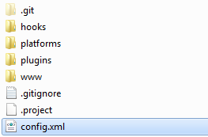

基本配置内容如下

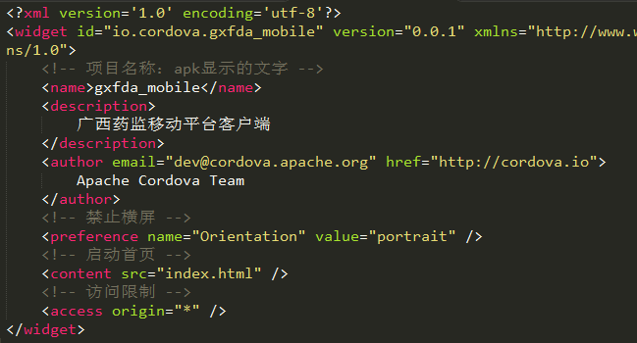

Apk的图标在Cordova build出来的安卓项目下，res的各个drawable*目录下

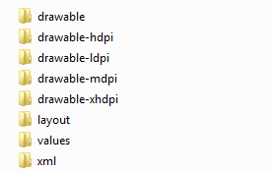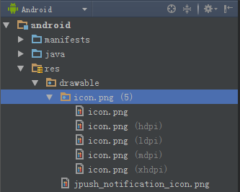

# 自定义插件

由于一些特别的需求，要调用设备功能，但是官方没提供相应插件，于是自己写了一些

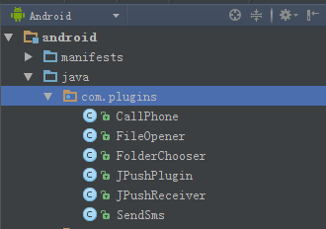

这些插件放在com.plugins包下面，上图插件从上到下的功能依次为：

1. Callphone拨号，进入拨号界面
2. FileOpener打开文件，调用之后系统会问你用什么软件打开
3. FolderChooser文件选择器，因为安卓没有资源管理器，这个是用来读取文件和选上传文件是会使用到的插件
4. JpushPlugin极光推送的插件，作用是读取RegistrationID等
5. JpushReceiver极光推送的自定义消息接收器，这里并没做什么，只是屏蔽点击消息时默认重开一次应用的动作。
6. SendSms进入发送短信界面

如果想要让这些自定义的插件生效，我们还需要做一些配置，打开Cordova项目根目录下的plugins，这个目录存放官方插件和插件的配置，官方插件详见

<http://cordova.apache.org/docs/en/4.0.0/cordova_plugins_pluginapis.md.html#Plugin%20APIs>

注意！还是版本问题我们用的是4.0，Cordova最近升级5.0之后，插件名也改了

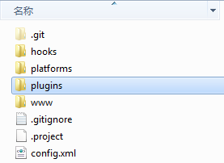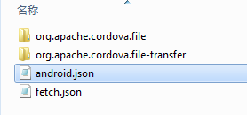

我们只需要把我们的插件信息加到这个文件里面，然后从新build一次项目就生效了

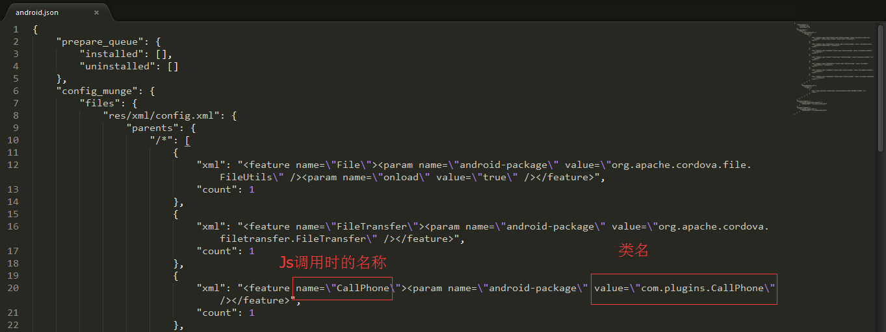

然后我们来看看在页面中是如何调用这些插件的

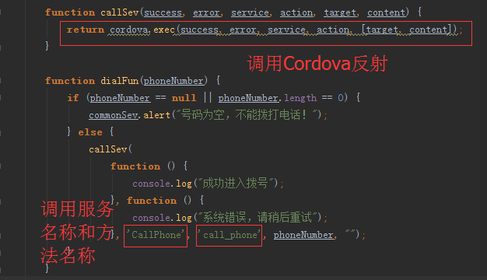

服务名称就是刚才android.json里面的feature的名称，方法则对应着Java类中的第一个参数，那就是方法名称

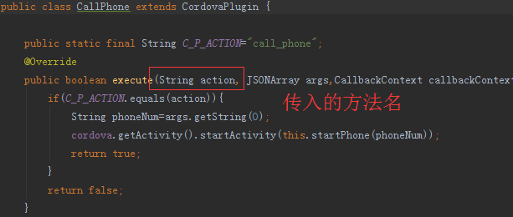

最后，很重要的一点，就是android应用的主配置文件。由于插件的调用会需要系统的一些授权，或者需要自定义一些activity，所以这个文件也是插件生效的关键

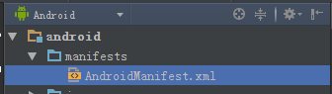

# 极光推送

推送这个应该属于自定义插件的内容，由于比较复杂，我单独写比较清楚

<https://www.jpush.cn>

首先，要去它官网注册一个账号，目前的账号是chaochuang密码123456。

然后，在控制台创建项目，需要注意一点，创建时填写的应用包名

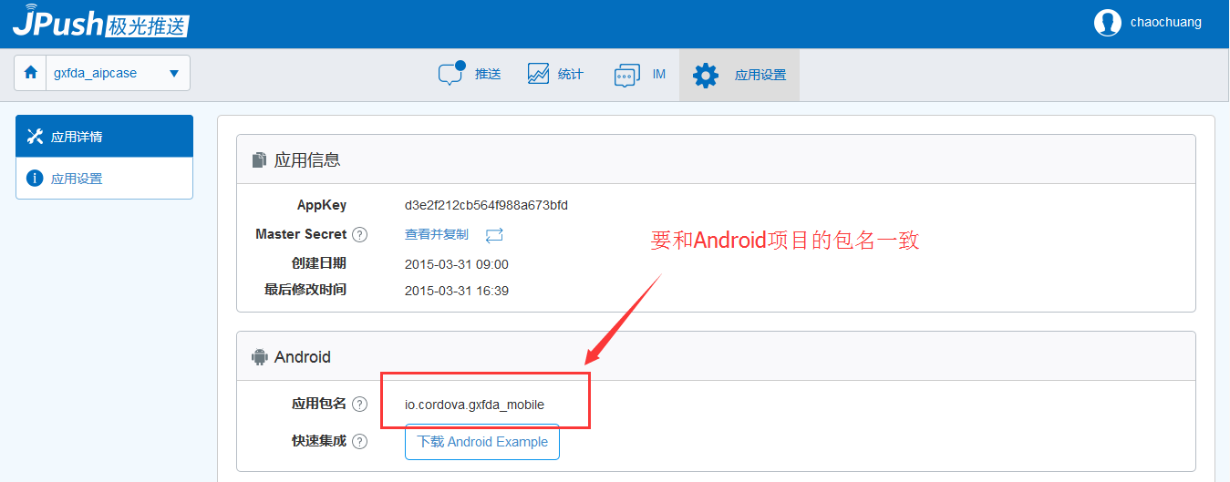

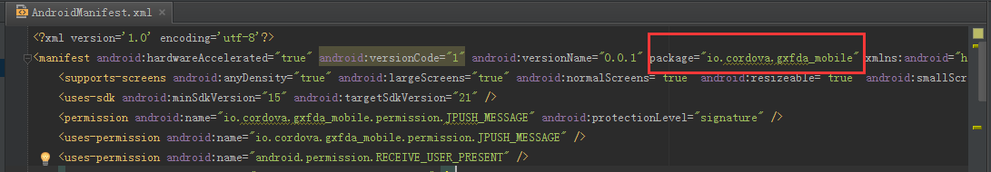

接着，请按官网上的教程做配置，当然现在配置好了，如果需要改变Jpush账号的时候，请修改AndroidManifest.xml中的AppKey值

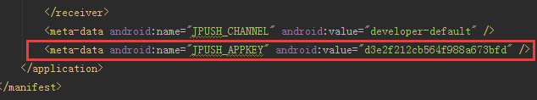

# 高德地图